Вариация критической энергии в применении к ускорительному комплексу NICA.
Колокольчиков С.Д, Сеничев Ю.В
Московский физико-технический институт
(национальный исследовательский университет),
Институт ядерных исследований РАН.

Аннотация: Критическая энергия является важным параметром, определяющим работу ускорителя. Для сохранения устойчивости пучка при прохождении критической энергии используются 2 основных метода: повышение критической энергии и скачкообразное прохождение через критическую энергию. В данной статье рассматривается метод повышения критической энергии в структуре коллайдера NICA для эксперимента по столкновению поляризованного протонного и дейтронного пучков.

- Введение

Ускорительный комплекс коллайдера NICA изначально проектировался с возможностью реализации экспериментов по столкновению тяжелых ионов, а также эффективного ускорения протонов и дейтронов для реализации поляризованной программы.
В эксперименте по столкновению тяжелых ионов золота ${}_{ }^{79}Au_{197}$ c максимальной энергией 4.5 ГэВ/нуклон критическая энергия магнито-оптической коллайдера составляет $E_{tr}^{Au-Au}=5,7 ГэВ$ ( $γ_{tr}^{Au-Au}=7,1 ).$ Таким образом, проблем с прохождением критической энергии не возникает, что было изначально учтено при проектировании. Такое значение критической энергии было достигнуто выбором частоты бетатронных колебаний в горизонтальной плоскости $ν_{x}$, которая при условии регулярности структуры арок, состоящих из одинаковых ячеек ФОДО, должна быть больше максимального значения фактора Лоренца во всем интервале энергий.
Магнитная жесткость поворотных магнитов постоянна $R_{arc}⋅B_{bend}=\frac{A⋅mcγβ}{eZ}≈45$. Тем самым, определяется максимально возможная энергия для протонов $E_{max}^{p}=12,4 ГэВ (γ^{p}=14,3)$, следовательно критическая энергия должна быть, что заведомо выше критической энергии для ионной регулярной структуры $E_{tr}^{Au-Au}=5,7 ГэВ$ ( $γ_{tr}^{Au-Au}=7,1$). Таким образом, для ускорения протонов необходимо либо скачкообразное прохождение через критическую энергию, либо поднятие критической энергии до величины $γ_{tr}^{p}\sim 15-16$. В данной статье будет приведен метод поднятия критической энергии путем резонансной модуляции дисперсионной функции в арках коллайдера. Для протонного пучка время внутрипучкового нагрева возрастает на порядки по сравнению с тяжелыми ионами. Поэтому критическая энергия может подниматься за счет вариации дисперсии без опасения большого влияния внутрипучкового рассеяния.

- Модуляция дисперсионной функции

Коэффициент расширения орбиты (momentum compaction factor) определяется как

$$α=\frac{1}{γ}=\frac{1}{C}\int_{0}^{C}{\frac{D\left(s\right)}{ρ\left(s\right)}ds},(1)$$

где $C$– длина замкнутой равновесной орбиты, $D(s)$ – горизонтальная дисперсионная функция, $ρ(s)$ – радиус кривизны равновесной орбиты.
Уравнение для дисперсионной функции с периодической переменной фокусировкой

$\frac{d^{2}D}{ds^{2}}+\left[K(s)+εk(s)\right]D=\frac{1}{ρ(s)}$, (2)

Где $K\left(s\right)=\frac{e}{p}G\left(s\right)$, $εk\left(s\right)=\frac{e}{p}ΔG\left(s\right)$, $G\left(s\right)$ – градиент магнитооптических линз, $ΔG\left(s\right)$ – суперпериодическая модуляция градиента. Суперпериод определяется как совокупность нескольких периодов. Таким образом, коэффициент расширения орбиты зависит от функций: кривизны орбиты $ρ(s)$, градиента и модуляции cответственно $G\left(s\right)$, $ΔG\left(s\right)$. В структуре NICA регулярная расстановка отклоняющих магнитов исключает возможность модуляции кривизны орбиты. Поэтому мы используем только модуляцию силы квадрупольных линз по длине суперпериода. Функция $K\left(s\right)$ имеет периодичность одного периода фокусирующей ячейки, $k(s)$ имеет периодичность суперпериода. Для одного суперпериода коэффициент расширения орбиты определяется по формуле (3), вывод данной формуле произведен в работе [1]:

$$α_{s}=\frac{1}{{ν_{x,арк}}^{2}}\left\{1+\frac{1}{4}{\left(\frac{{\overline{R}}_{arc}}{ν_{x,арк}}\right)}^{4}\sum_{k=-∞}^{∞}{\frac{{g_{k}}^{2}}{(1-kS/ν_{x,арк})[1-(1-kS/ν_{x,арк})^{2}]^{2}}}...\right\}, (3)$$

Где ${\overline{R}}_{arc}$ усредненное значение кривизны, $ν_{x,арк}$ – количество горизонтальных бетатронных колебаний на длине арке, S – количество суперпериодов на длине арки, $g_{k}$ –$k$-ая гармоника модуляции градиента при разложении функции в ряд Фурье $εk\left(s\right)=\sum_{k=0}^{∞}{g_{k}}cos(kϕ)$. В силу зеркальной симметрии разложение произведено по косинусам. В случает отсутствия суперпериодической модуляции $g_{k}=0, ∀k$, формула (3) принимает вид $α_{s}=\frac{1}{{ν_{x,арк}}^{2}}$, что соответствует случаю регулярной структуры. Для поднятия критической энергии необходимо уменьшить $α_{s}=1/γ_{кр}^{арк}$, а значит выражение под знаком суммы должно быть отрицательным, это реализуемо при условии $\frac{kS}{ν_{x,арк}}>1$. Первая гармоника $k=1$ является определяющей и для 12 ФОДО ячеек реализуемо условие $S=4$, $ν_{x,арк}=3$, где 3 ФОДО ячейки объединены в один суперпериод. Таким образом, благодаря набегу бетатронных колебаний кратному 2π, в нашем случае 6π, арка имеет свойства ахромата первого порядка.

Ранее все формулы были приведены для арки, а не для всего кольца коллайдера. Введение прямых участков уменьшает степень модуляции дисперсионной функции. Усреднение дисперсии по более длинной орбите автоматически уменьшает ее значение, а значит уменьшает коэффициент уплотнения орбиты для всего ускорителя, результирующее значение критической энергии $γ_{tr}^{total}$ увеличивается и определяется выражением:

$$γ_{tr}^{total}=γ_{tr}^{arc}\sqrt{\frac{S⋅L_{s}+L_{str}}{S⋅L_{s}}} (5).$$

  - Введение суперпериодичности на арках.

Одинаковые элементы, расположенные в различных местах арки объединяют в одно семейство. На Рис.1 изображен один суперпериод, который состоит из 3-х ФОДО ячеек, c двумя семействами фокусирующих квадруполей (QF1 и QF2) и одним семейством дефокусирующих (QD). Также один суперпериод включает в себя 2 семейства секступолей (Sf и Sd) для подавления храмотичности.

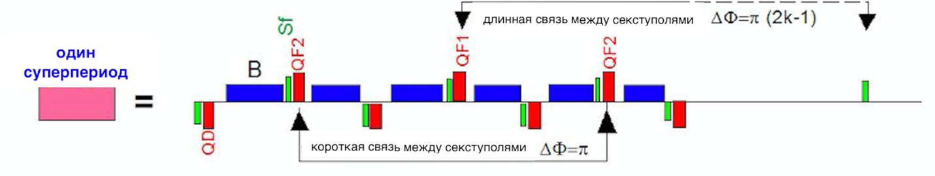

Рис1. Суперпериод, состоящий из 3-х ФОДО ячеек.
QF1, QF2 – фокусирующие квадруполи,
QD – дефокусирующие квадруполи,
B – поворотный магнит.

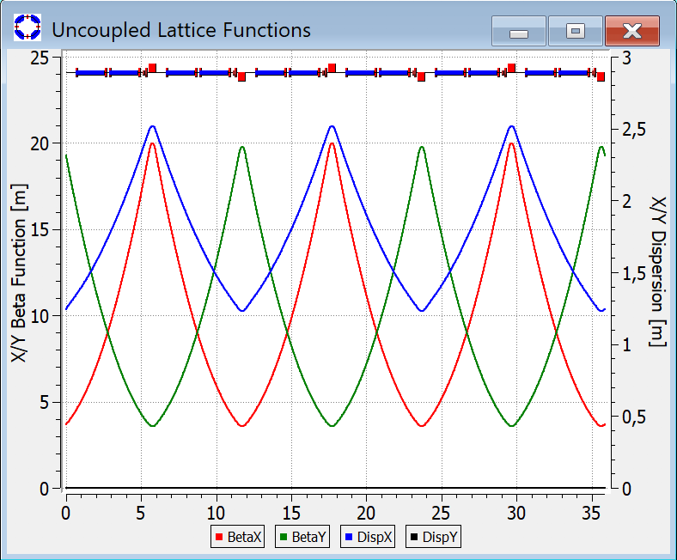
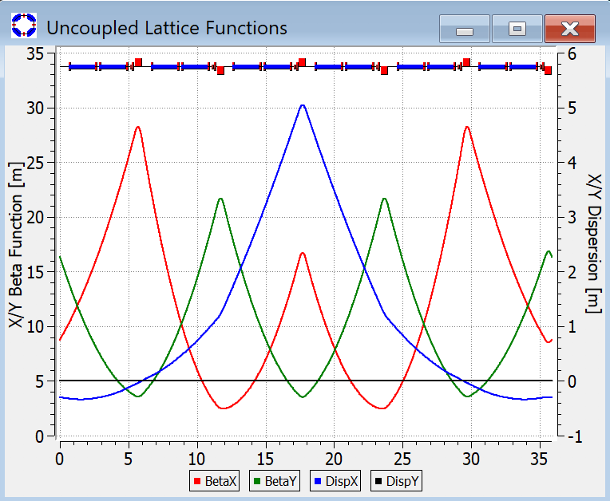

Рис2. Twiss-параметры 3-х ячеек. Слева – регулярная структура без модуляции, справа – модулированная c введением суперпериодичности, глубина модуляции 24%.

На рис.2 приведены 3 ФОДО ячейки, первая – используется в регулярной тяжелоионной структуре, в этом случае модуляция отсутствует, вторая – модулированная структура, которая и образует один суперпериод. В обоих случаях частота бетатронных колебаний
$ν_{x,y S}=0,75$, таким образом для 4-х суперпериодов частота $ν_{x,y arc}=3$, что удовлетворяет ранее рассмотренному условию $S=4$, $ν_{x,арк}=3$.

Глубина модуляции определяется соотношением градиентов двух различных фокусирующих семейств. Для приведенного на правом рисунке Рис.2 $QF1=27.7 T/m$, $QF2=21.0 T/m$. Таким образом глубина модуляции:

$$H=\frac{QF1 – QF2}{QF1}=24\%$$

Для арки, составленной из 4-х одинаковых суперпериодов с критической энергией на арке $γ_{tr}^{arc}= 6$, по формуле (5) для всего кольца получаем $γ_{tot}^{arc} ≈ 11,3$. Однако, конечная арка будет нерегулярной в силу необходимости подавления дисперсии на краях арки. А значит и значение критической энергии будет несколько отличаться.

  - Подавление дисперсии на краях арки
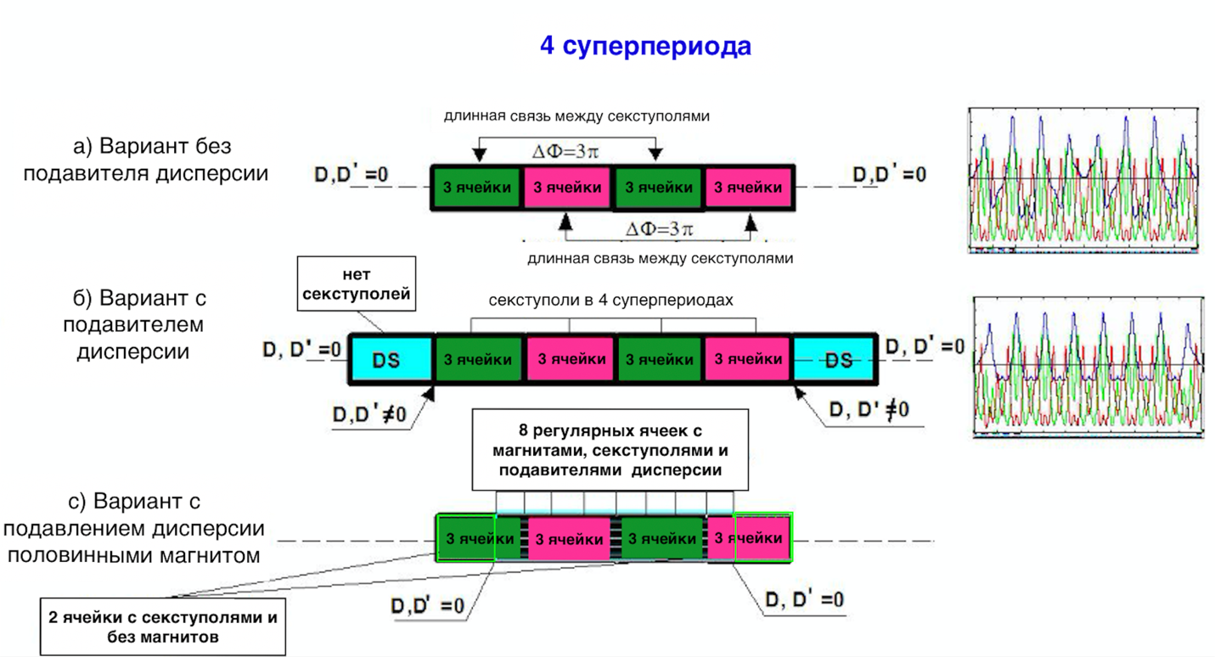

Рис.3 Различные варианты структуры арки с подавлением дисперсии на краях.

При введении прямых участков необходимо подавить дисперсию на конце каждой арки. На рис.1 показаны рассматриваемые схемы введения подавителей дисперсии.

Рассматривается 3 варианта подавления дисперсии:
- Регулярная арка состоящая из 4-х одинаковых суперпериодов. При набеге фазы на арке кратному $2π$ подавление дисперсии происходит в силу регулярности;
- Регулярная арка также состоящая из 4-х одинаковых суперпериодов. При набеге фазы на арке не кратному $2π$ необходимо дополнительно добавить подавители дисперсии на краях арки;
- Арка состоящая из 4-х суперпериодов, крайние суперпериоды выполняют роль подавителей дисперсии, а именно 2 крайние ячейки.

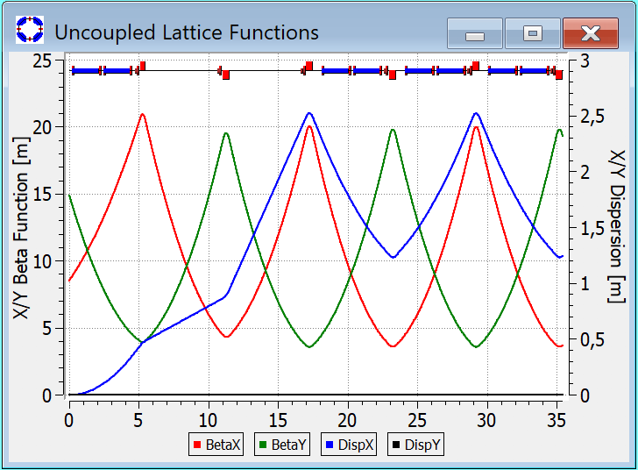
Расстановка поворотных магнитов в тяжелоионной структуре на краях арки не позволяет реализовать подавление дисперсии как в случае а), так и в случае б). На рисунке 4 изображены 3 ФОДО ячейки, подавляющие дисперсию на краю арки для регулярной тяжелоионной структуры. Отличительной особенностью является отсутствие 2-х поворотных магнитов. Это связано с тем, что в этих местах происходит инжекция частиц в коллайдер из нуклотрона.
Рис 4. Подавление дисперсии в тяжелоионной структуре.

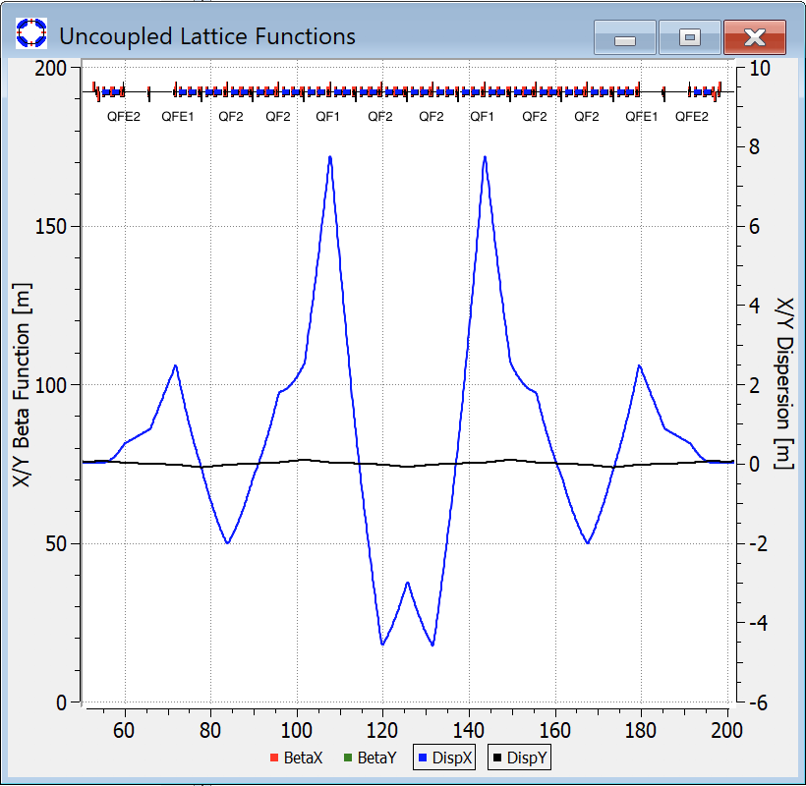
Квадруполи | T/m
QF1 | 27.7
QF2 | 21.0
QD | 22.5
QFE1 | 32.1
QFE2 | 23.1

Рис.5 Слева – таблица со значением градиента в квадруполях. Справа – подавленная дисперсия в арке.

Подавление дисперсии также осуществляется с помощью 2-х семейств фокусирующих QFE1 и QFE2 квадруполей в начале и на конце арки. Таким образом для прямых участков дисперсионная функция будет нулевой. Для полученной нерегулярной арки значение критической энергии $γ_{tr}^{arc}= 10$.

- Подавление хроматичности

Добавление секступолей, подавляющих хроматичность внутри арки делает арку ахроматом второго порядка, что убирает зависимость бетатронных колебаний от импульса и способствует сохранению динамической апертуры в большом диапазоне энергий. Выбор нечетного значения частоты на арке $ν_{x, arc}=3$ и четного значения суперпериодичности арки $S=4$ замечателен еще и тем, что позволяет компенсировать нелинейный вклад секступолей внутри арки. В этом случае набег фазы радиальных колебаний между ячейками, расположенными в разных половинках арки и разделенных S/2 числом суперпериодов равен:

$$2π⋅\frac{ν_{arc}}{S_{arc}}⋅\frac{S_{arc}}{2}=2π⋅\frac{ν_{arc}}{2}=π+2πn, (4)$$

что соответствует условию компенсации нелинейного влияния секступолей в первом приближении во всей арке. Это замечательное свойство также относится к высшим мультиполям в квадруполях и отклоняющих магнитах. Эта связь через число суперпериодов $S_{arc}/2$ будет называться длинной связью.

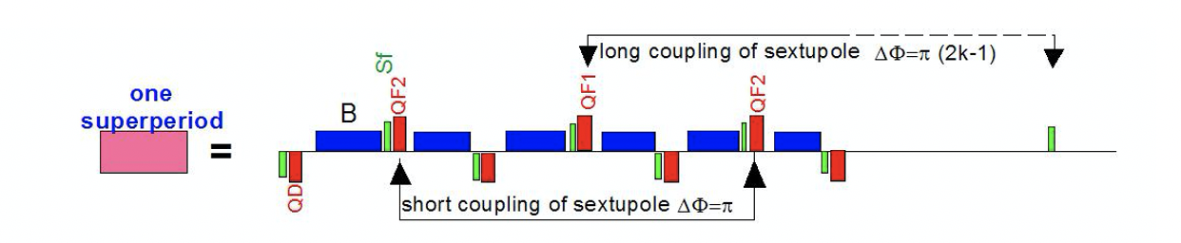
Рис 6. Суперпериод. Зеленым цветом указана расстановка секступолей.

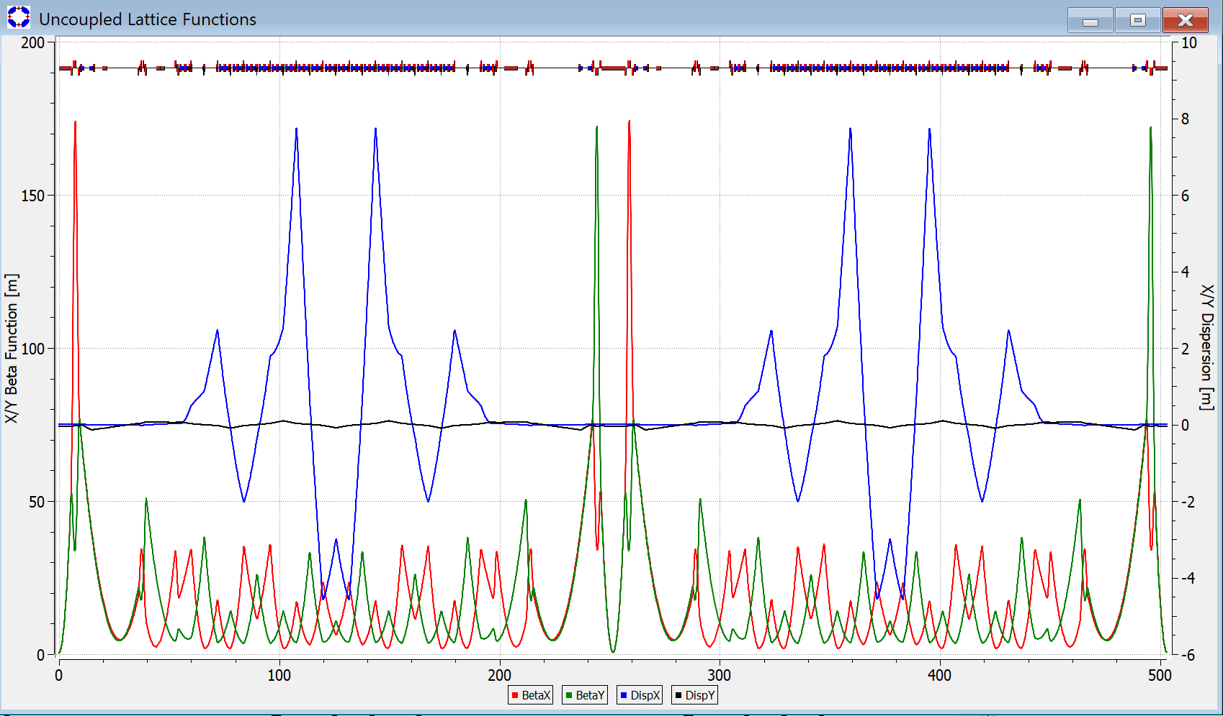

Рис.7 Twiss-параметры протонной опции коллайдера NICA с $γ_{tr}^{tot}≈13$.

Заключение

Рассмотрена методика вариации критической энергии методом модуляции градиента квадрупольных линз на арках в применении к ускорительному комплексу NICA. Такой случай предполагает раздельное питание квадруполей. Также учтена необходимость подавления дисперсии на краях арки в имеющейся структуре и подавление хроматичности на всем кольце коллайдера.

Литература

- Yu. V. Senichev and A. N. Chechenin. Theory of “Resonant” Lattices for Synchrotrons with Negative Momentum Compaction Factor. Journal of Experimental and Theoretical Physics, 2007, Vol. 105, No. 5, pp. 988–997
- Yu. V. Senichev and A. N. Chechenin. Construction of “Resonant” Magneto-Optical Lattices with Controlled Momentum Compaction Factor Journal of Experimental and Theoretical Physics, 2007, Vol. 105, No. 6, pp. 1141–1156.
- Yu. Senichev, A. Chechenin, S. Kostromin. Variable Transition Energy Lattices based on different periodic cells with various types of dispersion suppressor.

